**金华十校2024年4月高三模拟考试**

**化学试题卷**

**说明：1.全卷满分100分，考试时间90分钟；**

**2.将答案写在答题卷相应的位置上；**

**3.可能用到的相对原子质量：H—1 C—12 N—14 O—16 S—32 Fe—56**

**一、选择题（本大题共16小题，每小题3分，共48分。每小题列出的四个备选项中只有一个是符合题目要求的，不选、多选、错选均不得分）**

1.下列不属于新能源的是（ ）

A.潮汐能 B.波浪能 C.石油 D.氢能

2.下列有关工业制硫酸的说法正确的是（ ）

A.一般以硫磺或黄铁矿（主要成分：）为原料

B.鼓入足量的空气，原料可直接转化为

C.用水吸收，可提高吸收效率

D.含的废气经回收可用于制备硫酸

3.下列化学用语正确的是（ ）

A.2-甲基-3-乙基戊烷的键线式：

B.基态的简化电子排布式为：

C.中子数为8的碳原子：

D.用电子式表示的形成过程：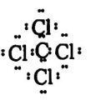

4.工业上用焦炭还原石英砂制得粗硅，下列说法不正确的是（ ）（为阿伏伽德罗常数）

A.中含有键数目为 B.消耗焦炭转移电子

C.（氧化产物）：还原产物）=2：1 D.可用氯化氢气体将硅与杂质分离

5.在指定的条件下，一定能大量共存的离子组是（ ）

A.无色溶液：、、、

B.碱性条件：、、、

C.水电离出的的溶液：、、、

D.制作印刷电路板的腐蚀液：、、、

6.工业上常用的一种提溴技术叫做“吹出法”，过程如下，有关说法不正确的是（ ）





A.酸化的主要目的是防止将氧化成

B.鼓入热空气吹出溴是利用了溴的低沸点

C.将含溴混合气从底部通入设备二（吸收塔）中

D.设备三中的蒸汽冷凝后得到液溴和溴水的混合物，可用分液法分离

7.利用下列装置和试剂进行实验，不能达到实验目的的是（ ）

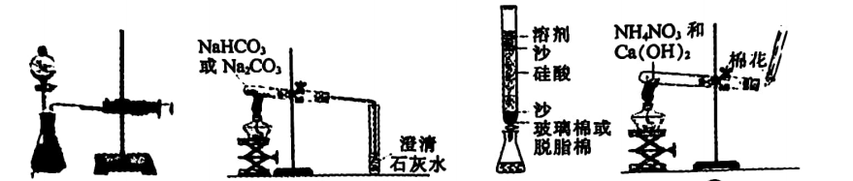

① ② ③ ④

A.图①装置可用于测定镁和稀硫酸反应速率

B.图②装置可用于比较碳酸钠和碳酸氢钠的稳定性

C.图③装置可用于分离、提纯有机化合物

D.图④装置可用于实验室制氨气

8.下列说法不正确的是（ ）

A.硬铝的硬度比铝大，是因为合金原子改变了铝原子规则的层状结构

B.合金可做储氢材料，常温下吸、放氢的速率快

C.含增塑剂的聚氯乙烯薄膜因可塑性强，可用作生产食品包装材料

D.“杯酚”可分离和，体现了超分子的“分子识别”特性

9.下列有关实验方案设计、现象和结论都正确的是（ ）

|  |  |  |  |
| --- | --- | --- | --- |
|  | 实验方案 | 现象 | 结论 |
| A | 将某烃进行核磁共振氢谱检测 | 谱图出现两组吸收峰 | 该烃可能为丙烷 |
| B | 将乙醇和浓硫酸共热后生成的气体通入溴水中 | 溴水褪色 | 该气体为乙烯 |
| C | 向乙醇和酸性重铬酸钾溶液充分反应后的溶液中滴加石蕊 | 溶液变红 | 乙醇被氧化为乙酸 |
| D | 往废水中滴入氯化铁溶液 | 出现紫色沉淀 | 该废水中含有酚类物质 |

10.下列化学反应与方程式相符的是（ ）

A.氢氧化镁能溶于氯化铵溶液：

B.和，表示甲烷的燃烧热的热化学方程式：

C.羟基丁酸（）生成丁内酯（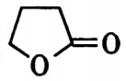）：

D.氨的催化氧化反应：

11.淀粉水解的最终产物A可发生如下反应，下列说法不正确的是（ ）

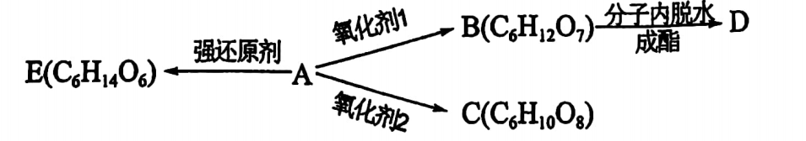

A.A的分子式为 B.C分子中含有两种官能团

C.氧化剂1、2均可用 D.化合物E可形成分子内氢键

12.X、Y、Z、M和W五种短周期主族元素，原子序数依次增大，X元素最高化合价=|最低化合价|，Y在周期表中电负性最大，W与M、X相邻，基态Z的价电子层上只有1个电子，下列说法不正确的是（ ）

A.单核离子半径：M<Z<Y

B.W与O原子可形成以平面三角形为结构单元的长链阴离子

C.简单气态氢化物的沸点：Y>W>X

D.最高价氧化物中离子键成分百分数：Z>M>X

13.取琼脂、饱和食盐水的混合溶液倒入培养皿中，滴入几滴酚酞和溶液，混合均匀，放入裹有锌片的铁钉（如下图所示），一段时间后，下列说法不正确的是（ ）

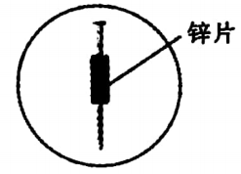

A.锌片附近琼脂颜色变红

B.铁钉上的电极反应式：

C.离子在半凝固态的琼脂内可定向移动

D.将锌片改为铜片，琼脂中会出现蓝、红、蓝三个色块

14.叔丁醇与羧酸发生酯化反应的机理具有其特殊性，可用下图表示，下列说法正确的是（ ）

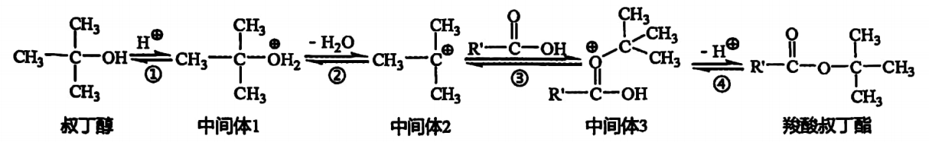

已知：连在同一碳原子上的甲基之间存在排斥力。

A.中间体2的甲基间的排斥力比叔丁醇的甲基间的排斥力大

B.相同外界条件下，乙酸比中间体3更易给出

C.用溶液中和步骤④产生的，有利于提高叔丁酯的产率

D.用标记醇羟基，可区别叔丁醇与乙醇在酯化反应时的机理差异

15.已知：；草酸：、；醋酸：。下列说法正确的是（ ）

A.悬浊液中滴加过量冰醋酸，悬浊液变澄清

B.饱和溶液中加溶液，无现象，则

C.饱和溶液中存在：

D.溶液中滴加等浓度等体积的醋酸，有生成

16.根据实验目的设计方案，观察到相关现象，其中方案设计或结论正确的是（ ）

|  |  |  |  |  |
| --- | --- | --- | --- | --- |
|  | 实验目的 | 方案设计 | 现象 | 结论 |
| A | 探究的溶解平衡 | 将收集有的试管倒立于水中 | 水进入试管占据试管容积四分之三 | 溶于水，达到溶解平衡 |
| B | 比较金属A和B的活动性强弱 | 将金属A、B分别与镁条、电压表连通后，插入稀硫酸中 | 与A连接时，电压表的示数更大 | 金属活动性：A<B |
| C | 判断的晶体类型 | 将晶体溶于水，测导电性 | 溶液可导电 | 晶体为离子晶体 |
| D | 探究能否使蛋白质变性 | 往装有鸡蛋清的试管中先加入少量，再加过量水，振荡 | 试管底部可见少量固体 | 能使蛋白质变性 |

**二、非选择题（本大题共5小题，共52分）**

17.（10分）、、、是生命元素。请回答：

（1）下列说法正确的是_____________。

A.第一电离能：

B.电负性：

C.酸性：

D.键角：

（2）键中的杂化方式_____________；画出的结构式（用“→”表示配位键）_____________。

（3）、、与能形成一种阳离子，呈轴向狭长的八面体结构（如下图所示）。

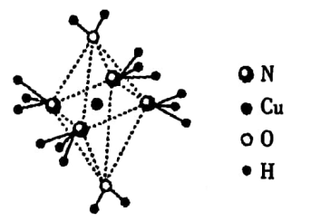

①阳离子的化学式为____________，加热时首先失去的组分是____________，该组分的分子空间构型为____________。

②可选用______________（填“射线衍射仪”或“质谱仪”）判断中的键相同。

③转化为阳离子时，需逐级结合分子，各级反应的平衡常数分别为，，，，如。

请从结构角度解释的原因____________。

18.（10分）一种制备的工艺路线如图所示，反应②所得溶液在3~4之间，反应③需及时补充以保持反应在条件下进行。

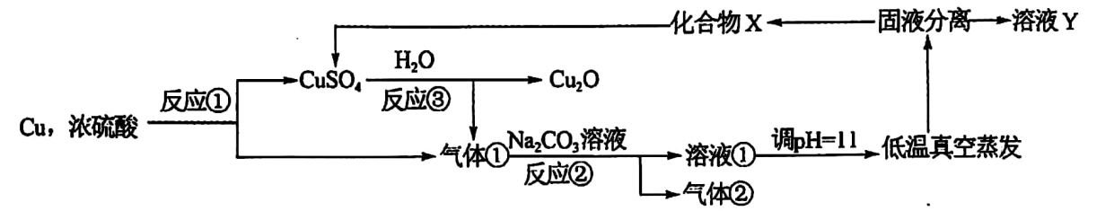

已知：常温下，的电离平衡常数，。请回答：

（1）溶液①中阴离子浓度大小（用“>”表示）：____________。

（2）下列说法正确的是____________。

A.反应①、②和③均为氧化还原反应

B.气体①和②是造成酸雨的主要成分

C.往反应①后的溶液中加水可得到硫酸铜溶液

D.溶液Y可循环用于反应②进行吸收气体①

（3）写出反应③的化学方程式：_____________。

（4）“低温真空蒸发”可防止被氧化。请设计实验证明是否被氧化____________。若部分被氧化，为不降低的产率，补充的量应适当____________（填“增加”“减少”或“不变”）。

19.（10分）金属钨是重要的战略金属。请回答：

I.用电极电解熔融盐体系，可小规模生产高纯金属钨。其阴极的反应式为____________。

Ⅱ.工业上利用“蒸气转移法”提纯金属钨的原理为：

。模拟装置如下图所示。

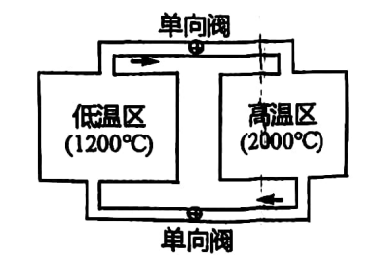

（1）该反应中，反应物总能量____________生成物能量（选填“高于”“低于”）。

（2）已知瞬时速率与的浓度、平衡浓度的定量关系为（为速率常数，只与温度有关）。向恒温恒容容器中加入，当固体为时，最大。当转化率为0.9%时，=____________（用含的式子表示）。

（3）粗钨中的杂质与碘不反应。下列说法正确的是____________

A.反应前后气态物质的计量数相等，故反应的

B.高温区中的平衡浓度大于低温区

C.粗钨应放入高温区

D.分批取出纯钨比一次性取出纯钨，可得到更多纯钨

（4）时反应平衡常数，时。

①若气体在低温区与高温区循环一周称为一次转移。向装置内充入与足量粗，则理论上至少需要____________次转移才能得到纯（两区连接部分体积忽略不计）。

②已知要先吸附到固体的表面才能发生反应生成。向容器中充入与足量粗，获得纯所需时间与的物质的量的关系如图所示。当后所需时间增大的原因是____________。

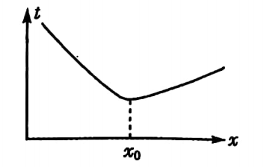

20.（10分）半水煤气（含有、、、，以及少量的、和）经提纯后可获得工业合成氨所需的和混合气。过程如下：

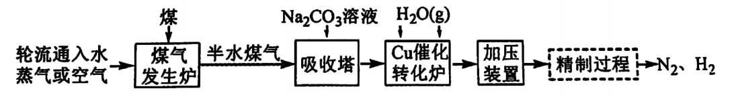

已知：①C。

②与反应的方程式为：。

③。请回答：

（1）半水煤气通过____________溶液（填化学式）可证明有气体。

（2）在“催化转化炉”的后半段补充通入作“冷激气”，原因是____________

（3）已知：高压下极易溶于水；用醋酸亚铜氨溶液（易被氧化）溶液可吸收，碱性焦没食子酸溶液（易受酸性气体影响）可吸收。“精制过程”需除去混合气体中的、、和，请排序：________________________________________。

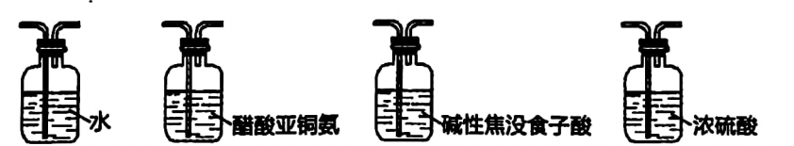

（a） （b） （c） （d）

（4）通过测定“催化转化炉”进出口气体中体积分数以确定转化率。取标况下进口或出口气体，经历的实验过程以及反应前后每个装置的质量变化（）如下：

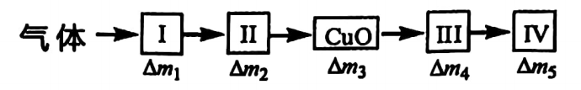

①I、Ⅱ的目的是____________

②体积分数为_____________（用含及的式子表示，忽略空气影响）。

（5）下列说法正确的是____________

A.“煤气发生炉”应先通后通

B.采用饱和溶液吸收会造成管道堵塞

C.吸收塔内放置空心瓷环可提高的吸收率

D.半水煤气中的会导致催化剂失效

21.（12分）某研究小组通过下列路线合成一款新型抗惊厥药F。

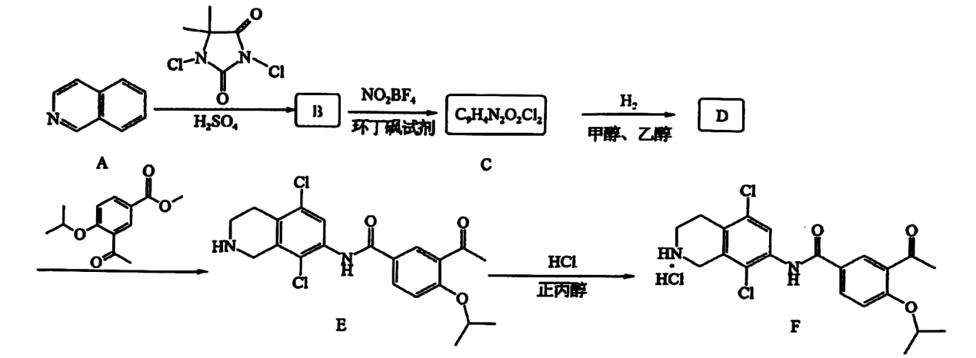

已知：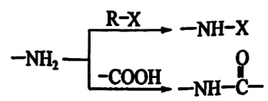。请回答：

（1）化合物E含氧官能团的名称是____________。

（2）化合物C的结构简式____________。

（3）下列说法正确的是____________。

A.A→B为取代反应 B.完全转化为D需要消耗

C.E在酸性条件下可转化为D D.最多可消耗

（4）写出D→E的化学方程式_____________。

（5）请写出符合下列条件的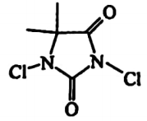的同分异构体____________。

a.分子中含六元环 b.无氮氮相连的键

b.谱检测表明：分子中有2种不同环境的氢原子

（6）以丙酮（）和尿素（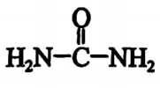）为主要原料合成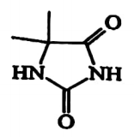（用流程图表示，无机试剂任选）____________。

**金华十校2024年4月高三模拟考试**

**化学参考答案**

**一、选择题（每小题3分，共48分）**

|  |  |  |  |  |  |  |  |
| --- | --- | --- | --- | --- | --- | --- | --- |
| 1 | 2 | 3 | 4 | 5 | 6 | 7 | 8 |
| C | D | A | B | B | A | D | C |
| 9 | 10 | 11 | 12 | 13 | 14 | 15 | 16 |
| A | D | C | B | A | D | D | B |

**二、非选择题（共52分）**

17.（10分）

（1）BD（2分）

（2）（1分）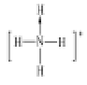（1分）

（3）①（1分）（1分）V形（1分）

②射线衍射仪（1分）

③配体间的排斥力逐渐增大，周围的电子云密度越来越大（合理即可，2分）

18.（10分）

（1）（2分）

（2）D（2分）

（3）（或，其他合理答案也给分，但产物中要有二氧化硫，2分）

（4）取少量X于试管中，加少量蒸馏水溶解，滴加过量稀盐酸，再滴加适量氯化钡溶液，若有白色沉淀生成，则X被氧化（合理即可，2分）增加（2分）

19.（10分）

I.（1分）

Ⅱ.（1）高于（1分）（2）0.7k（2分）（3）B（2分）；

（4）①4（2分）；②在固体吸附达到饱和状态，反应速率不再增大，但需要获得的纯增加，所以时间增大（2分，“到达平衡时间增加，而气体所需循环次数相同，故时间增大”也可，合理即可）。

20.（10分）

（1）溶液（1分）

（2）降低反应气体的温度，促进平衡右移，提高的转化率。（2分）

（3）a→c→b→d（2分）

（4）①除去并确定已完全除去（1分。表达不完整不得分）；②（2分）；

（5）ABC（2分。漏选1个得1分，漏选2个或错选不得分）

21.（12分）

（1）酰胺键、酮羰基、醚键（1分）

（2）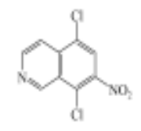（1分）（3）A（2分）

（4）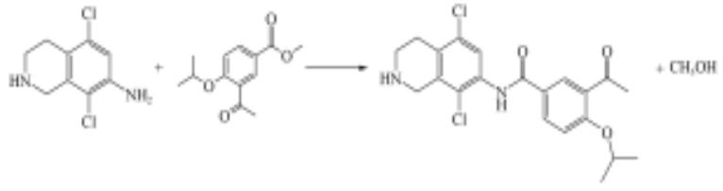（2分）

（5）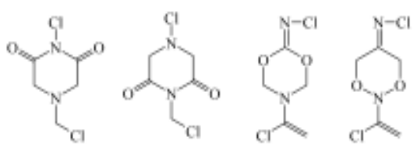（写出3个给2分，写出4个给3分）

（6）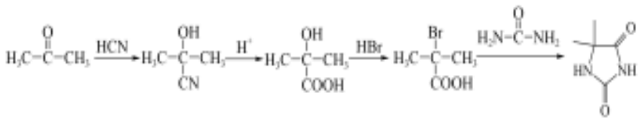（3分）